108年基本設施補助計畫成果
標案編號名稱： c001-1-1 文化局整體景觀與設施設備規劃整建計畫
說明
- 開工日期: 108年4月2日。 (2)完工日期: 108年6月24日。
- 預算：新台幣90萬元。
效益
(1)提供本局優雅合適的會議空間。
(2)提供本局營造良好的員工休憩場所。
(3)營造本局舒適的會客空間。

成果照片
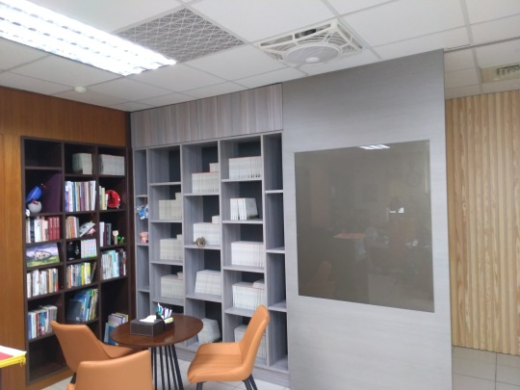 | 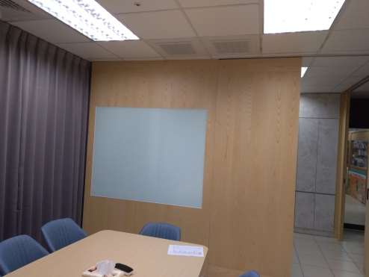
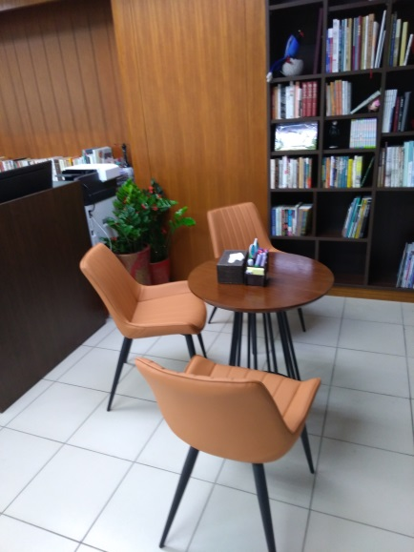 | 

